LAPORAN PRAKTIKUM SISTEM BASIS DATA

# MODUL 3 ( Perancangan E-R Diagram dengan DB Designer )

NAMA : RIZA FRISNANDA

NIM : L200170001

KELAS : A

NAMA ASSISTANT LAB : REGITA CAHYA

TANGGAL PRAKTIKUM : 11/03/2019

**Tugas**

1. **Transaksi Perbankan**

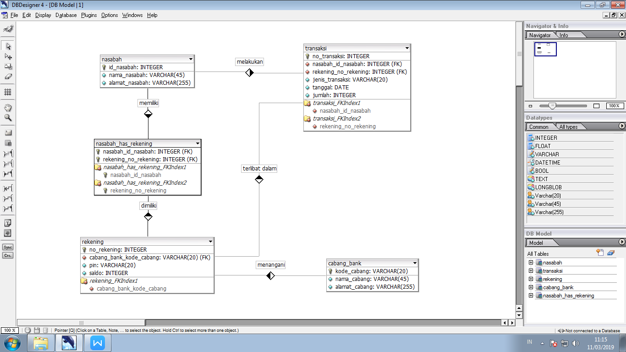

1. **Mahasiswa**

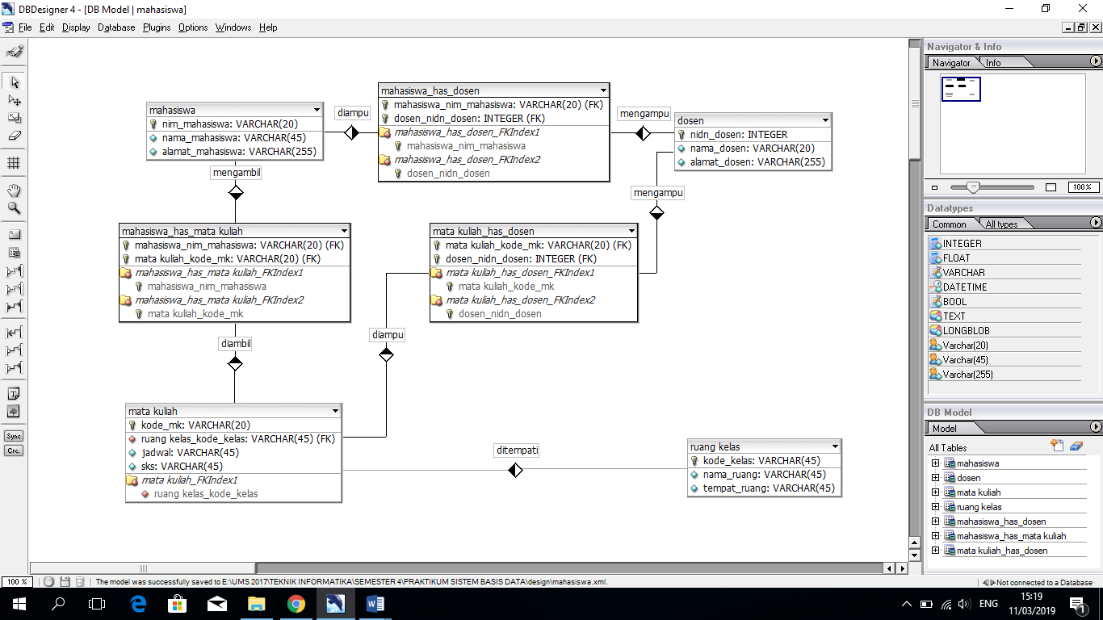

1. **E-Rapor SD**

